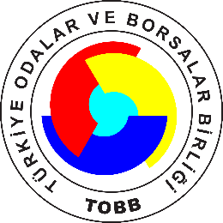

**Yeşil Dönüşüme Nasıl Ayak Uyduracağız?**

**(Webinar – İnternet Üzerinden)**

**30 Eylül 2021 Perşembe – Saat: 14:00**

“Yeşil Dönüşüme Nasıl Ayak Uyduracağız?” isimli seminerde aşağıda yer alan konu başlıklarına yer verilecek olup, seminer sonunda katılımcıların konu hakkındaki soruları cevaplandırılacaktır.

**Şirketiniz 2030’a hazır mı?**

Karbon ayak izinizi biliyor musunuz?

**Şirketinizin iklim karnesi nedir?**

Fit For 55 nedir?

**Sınırda Karbon Düzenlemesi ne getiriyor?**

Türk ihracatçısı için tehditler-fırsatlar nelerdir?

**Şirketler ne yapmalı?**

**Tüm üyelere katılım ücretsizdir.**

**Seminere katılım adresi:**

<https://tobb-org.zoom.us/j/98481862758?pwd=VkNSS3FLQjE4UnNNNGNWUDlEK3VlZz09>

Passcode: 479964

**Program:**

**14:00 – 14.15 Açılış Konuşmaları**

Erdal SÜKAN, *TOBB Kağıt ve Kağıt Ürünleri Sanayi Meclisi Başkanı*

Ercan ATA*, TOBB Mobilya Ürünleri Meclisi Başkanı*

Orhan KAHRAMAN, *TOBB Orman Ürünleri Meclisi Başkan Yardımcısı*

**14:15 – 15:15** Eser ERGİNOĞLU, Horizon Danışmanlık Kurucu Ortağı

**15:15 – 15:30** Soru&Cevap

**15:30 – 15:50**  Avrupa Yeşil Mutabakatı Eylem Planı ve TSE tarafından yürütülen çalışmalar

Dr. Ersin ERCAN, TSE Baş Araştırmacı

**15:50 – 16:00** Soru&Cevap